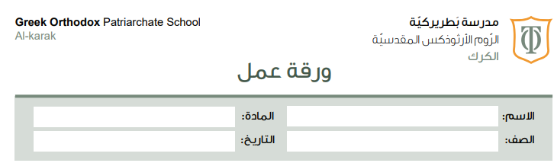
السؤال الاول :
ضع دائرة حول رمز الاجابة الصحيحة :
- كل شيء يشغل حيز و له كتلة هو مفهوم :
- المادة ب- الذرة ج- المركب
- الوحدة الاساسية للمادة و لا يمكننا رؤيتها بالعين المجردة هي :
- المادة ب- الذرة ج- الكتلة
- ارتباط نوع واحد من الذرات يسمى ب :
- الذرة ب- العنصر ج- المركب
- يكتب عنصر الهيليوم بالرموز بالشكل التالي :
- HE ب- he ج- He
- هي مادة تنتج من ارتباط عنصرين أو أكثر معا بنسب محددة من خلال تفاعل كيميائي :
- العنصر ب- الذرة ج- المركب
- المادة التي تنتج من مزج مادتين او اكثر بدون حدوث تفاعل كيميائي هو مفهوم :
- المركب ب- العنصر ج- المخلوط
- ينتج من اتحاد الصوديوم و الكلور مادة مفيدة و يستخدمها الانسان هي :
- السكر ب- الملح ج- الماء
- ينتج أكسيد الحديد من ارتباط الاكسجين مع الحديد و يكتب بالرموز بصيغة :
- Fe2O3 ب- FeO ج- OFe
- ينتج من خلط الرمل مع برادة الحديد :
- مركب ب- مخلوط ج- عنصر

السؤال الثاني :
توجد العناصر في الطبيعة في ثلاث حالات اذكر مثال على كل واحدة منها :
الحالة الصلبة | الحالة الغازية | الحالة السائلة
__________________________________________________
السؤال الثالث :
فسر العبارات التالية :
- استخدام رموز العناصر للعلماء .

- المخلوط ليس مادة نقية .

__________________________________________________
السؤال الثالث :
صنف المواد التالية الى عنصر مركب و مخلوط :
(ملح الطعام , المكسرات , ملح و ماء , العصير , الذهب , الحديد , الصدأ , الماء , الاكسجين , السكر )
عنصر | مركب | مخلوط
___________________________________________________
السؤال الرابع :
أكمل الجدول التالي برمز العنصر :
بوتاسيوم
كلور
كالسيوم
كربون
حديد
اكسجين
هيدروجين

انتهت ورقة العمل
معلمة المادة : جمانا حدادين

